Control de Versiones
Fecha | Versión | Descripción | Autor
20/05/2019 | 1.0 | Creación | Angie Galindo

Casos de uso
Fecha de Creación: 20/05/2019 | Número de la especificación: 0005

Proyecto / versión : Ferretería / 0100
Nombre del caso de uso : Eliminar usuario registrado
Cliente : Ferretería Universal S.A.S
País (Cliente) : Colombia
Autor : Angie Galindo
Responsables : Oscar Bosigas
: Cristian Quiroga
: Angie Galindo
Cambios :

- Introducción:

El Administrador selecciona, de una lista, el usuario a eliminar. El sistema muestra un formulario con los datos del usuario seleccionado. El Gerente confirma la eliminación del usuario, y el sistema realiza la operación.

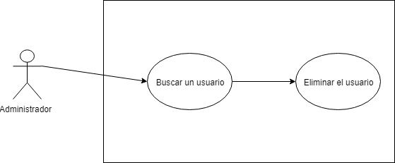

- Definiciones, acrónimos y abreviaturas:
Las definiciones, acrónimos y abreviaturas utilizadas en el sistema SCF se encuentran recopiladas en el documento TENE SCF 0100 Términos del Negocio..

- Actores
- Administrador: Es el actor que inicia el caso de uso.
- Sistema: Es el sistema a desarrollar (Sistema control de ferretería- SAF), quien da respuesta a los requerimientos del usuario.

- Precondiciones generales

- El usuario debe ser administrador para poder realizar esta operación.

- Flujo de eventos

5.1 Flujo principal

Nro. Paso | Actor | Acción
1 | Usuario (Administrador) | Busca o selecciona un usuario en la lista de usuarios
2 | Usuario (Administrador) | El Administrados hace clic sobre el Botón Eliminar
3 | Sistema | Mostrará un mensaje de confirmación para la eliminación.
4 | Usuario (Administrador) | El usuario acepta la eliminación
5 | Sistema | El sistema cambia el estado del usuario de “Activo” a “Inactivo”.

5.2 Flujos secundarios y alternativos

Nro. Paso | Actor | Acción
4.1 | Usuario (Administrador) | El usuario cancela la eliminación del usuario
4.2 | Sistema | Se muestra la lista de Usuarios

- Poscondiciones

